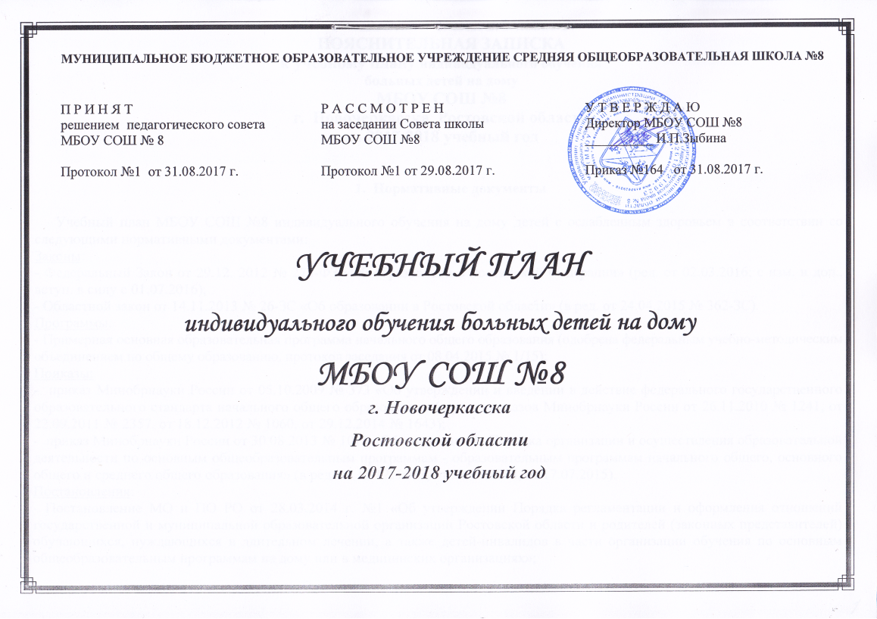

ПОЯСНИТЕЛЬНАЯ ЗАПИСКА
к учебному плану индивидуального обучения
больных детей на дому

МБОУ СОШ №8
г. Новочеркасска Ростовской области
на 2017-2018 учебный год

- Нормативные документы

Учебный план МБОУ СОШ №8 индивидуального обучения на дому детей с ослабленным здоровьем в соответствии со следующими нормативными документами:
Законы:
- Федеральный Закон от 29.12. 2012 № 273-ФЗ «Об образовании в Российской Федерации» (ред. от 02.03.2016; с изм. и доп., вступ. в силу с 01.07.2016);

- Областной закон от 14.11.2013 № 26-ЗС «Об образовании в Ростовской области» (в ред. от 24.04.2015 № 362-ЗС).
Программы:
- Примерная основная образовательная программа начального общего образования (одобрена федеральным учебно-методическим объединением по общему образованию, протокол заседания от 08.04.2015 № 1/15);
Приказы:
- приказ Минобрнауки России от 05.10.2009 № 373 «Об утверждении и введении в действие федерального государственного образовательного стандарта начального общего образования» (в ред. приказов Минобрнауки России от 26.11.2010 № 1241, от 22.09.2011 № 2357, от 18.12.2012 № 1060, от 29.12.2014 № 1643);
- приказ Минобрнауки России от 30.08.2013 № 1015 «Об утверждении Порядка организации и осуществления образовательной деятельности по основным общеобразовательным программам - образовательным программам начального общего, основного общего и среднего общего образования» (в ред. от 13.12. 2013, от 28.05.2014, от 17.07.2015).

Постановления:
- Постановление МО и ПО РО от 28.03.2014 г. №1 «Об утверждении Порядка регламентации и оформления отношений государственной и муниципальной образовательной организации Ростовской области и родителей (законных представителей) обучающихся, нуждающихся в длительном лечении, а также детей-инвалидов в части организации обучения по основным общеобразовательным программам на дому или в медицинских организациях»;
- Приложение к постановлению МО и ПО РО от 28.03.2014 г. №1;
- Постановление МО и ПО РО от 30.07.2015 № 5 «О внесении изменений в постановление министерства общего и профессионального образования Ростовской области от 28.03.2014 №1»

В учебном плане отражены подходы к реализации целей образовательной программы:
- реализует общеобразовательные программы индивидуального обучения, разрабатываемые на базе основных общеобразовательных программ с учетом характера течения заболевания, особенностей психофизического развития и возможностей обучающихся, сложности структуры их дефекта, особенностей эмоционально-волевой сферы;
- обеспечивает щадящий режим проведения занятий. Учащиеся обучаются по индивидуальному учебному плану и индивидуальному графику расписания на дому;
- учет и реализация социального заказа родителей: в вариативную часть учебного плана введены учебные предметы инвариантной части учебного плана;
- создание условий для адаптации и социализации учащихся, формирования у них коммуникативных навыков.
Индивидуальный учебный план разработан на основе распределения учебной нагрузки, определенной нормативными документами. Структура учебного плана скорректирована с учетом особенностей МБОУ СОШ №8 и требований Санитарных правил и норм СанПиН 2.4.2.2821-10 «Санитарно-эпидемиологические требования к условиям и организации обучения в общеобразовательных учреждениях» (в ред. изменений № 1, утв. Постановлением Главного государственного санитарного врача РФ от 29.06.2011 № 85, изменений № 2, утв. Постановлением Главного государственного санитарного врача РФ от 25.12.2013 № 72).
Продолжительность учебного года для 1 класса 33 учебные недели, для 2 – 4 классов – 34 учебных недели. В 1 классах используется «ступенчатый» режим обучения, а именно: в сентябре, октябре – по 3 урока в день по 35 минут каждый, в ноябре – декабре – по 4 урока по 35 минут каждый, январе – мае – по 4 урока по 40 минут каждый, для 2–9 классов – 40 минут.
Для усиления за счет часов из раздела «Компонент образовательного учреждения» в 1-4-х, 7-9-х классах вводится дополнительный 1 час на учебный предмет «Русский язык», в 5-8 классах по 1 часу на учебный предмет «Информатика». В 9 классе дополнительно по 1 часу на учебные предметы «Основы безопасности жизнедеятельности» и «Технология».
Учебный план разработан по 5-дневной учебной неделе. Учебная нагрузка учащихся индивидуального надомного обучения определена нормативными документами, делится на обязательную нагрузку и часы самостоятельной работы. Содержание самостоятельной работы обучающегося на дому включено в рабочую программу учителя по предмету и направлено на расширение и углубление практических знаний и умений по данному предмету, на усвоение межпредметных связей.
В учебном плане отражены подходы к реализации целей образовательной программы:
- реализует общеобразовательные программы индивидуального обучения, разрабатываемые на базе основных общеобразовательных программ с учетом характера течения заболевания, особенностей психофизического развития и возможностей обучающихся, сложности структуры их дефекта, особенностей эмоционально – волевой сферы;
- обеспечивает щадящий режима проведения занятий. Учащиеся учатся по индивидуальному учебному плану и индивидуальному графику расписания в школе, на дому или комбинированно;
- учет и реализация социального заказа родителей: в вариативную часть учебного плана введены учебные предметы инвариантной части учебного плана;
- создание условий для адаптации и социализации учащихся, формирования у них коммуникативных навыков.
Название учебных предметов в классных журналах, расписании соответствует учебному плану. Количество часов на изучение учебных предметов, отраженное в классных журналах, расписании, соответствует количеству часов в учебном плане. Таким образом, учебный план МБОУ СОШ №8г. Новочеркасска Ростовской области для индивидуального надомного обучения полностью реализует обеспечение базового уровня изучения обязательных предметов Федерального компонента Примерного учебного плана общеобразовательной школы для базовой образовательной программы.

Промежуточная аттестация проходит в соответствии с Положением о формах, периодичности и порядке текущего контроля успеваемости и промежуточной аттестации обучающихся МБОУ СОШ №8

УЧЕБНЫЙ ПЛАН
индивидуального обучения больных детей на дому
МБОУ СОШ №8
на 2017-2018 учебный год
1-4 классы
(реализуется ФГОС НОО)
Предметные  области | Учебные предмет  классы | Фед.комп | Компонент ОУ | Сам. раб | Всего | Фед.комп | Компонент ОУ | Сам. раб | Всего | Фед.комп | Компонент ОУ | Сам. раб | Всего | Фед.комп | Компонент ОУ | Сам. раб | Всего
Предметные  области | Учебные предмет  классы | 1 класс |  |  |  | 2 класс |  |  |  | 3 класс |  |  |  | 4 класс
 | Обязательная часть
Русский язык и литературное чтение | Русский язык | 4 | 1 |  | 5 | 4 | 1 |  | 5 | 3 | 1 | 1 | 5 | 3 | 1 | 1 | 5
Русский язык и литературное чтение | Литературное чтение | 3 |  | 1 | 4 | 2 |  | 2 | 4 | 2 |  | 2 | 4 | 2 |  | 1 | 3
Иностранный язык | Иностранный язык |  |  |  |  | 1 |  | 1 | 2 | 2 |  |  | 2 | 1 |  | 1 | 2
Математика и информатика | Математика | 4 |  |  | 4 | 4 |  |  | 4 | 4 |  |  | 4 | 4 |  |  | 4
Обществознание и естествознание | Окружающий мир | 1 |  | 1 | 2 | 1 |  | 1 | 2 | 1 |  | 1 | 1 | 1 |  | 1 | 2
Основы религиозных культур и светской этики | Основы религиозных культур и светской этики | - |  |  |  | - |  |  |  | - |  |  |  | 1 |  |  | 1
Искусство | Музыка |  |  | 1 | 1 |  |  | 1 | 1 |  |  | 1 | 1 |  |  | 1 | 1
Искусство | Изобразительное искусство |  |  | 1 | 1 |  |  | 1 | 1 |  |  | 1 | 1 |  |  | 1 | 1
Технология | Технология |  |  | 1 | 1 |  |  | 1 | 1 |  |  | 1 | 1 |  |  | 1 | 1
Физическая культура | Физическая культура |  |  | 3 | 3 |  |  | 3 | 3 |  |  | 3 | 3 |  |  | 3 | 3
Итого: |  | 12 | 1 | 8 | 21 | 12 | 1 | 10 | 23 | 12 | 1 | 10 | 23 | 12 | 1 | 10 | 23
Максимально допустимая недельная нагрузка |  | 21 |  |  | 21 | 23 |  |  | 23 | 23 |  |  | 23 | 23 |  |  | 23
УЧЕБНЫЙ ПЛАН
индивидуального обучения больных детей на дому
МБОУ СОШ №8
на 2017-2018 учебный год
в 5-8 классах реализуется ФГОС ООО
Предметные  области | Учебные предмет  классы | Фед.комп | Компонент ОУ | Сам. раб | Всего | Фед.комп | Компонент ОУ | Сам. раб | Всего | Фед.комп | Компонент ОУ | Сам. раб | Всего | Фед.комп | Компонент ОУ | Сам. раб | Всего
Предметные  области | Учебные предмет  классы | 5 класс |  |  |  | 6 класс |  |  |  | 7 класс |  |  |  | 8 класс
Русский язык и литература | Русский язык | 3 |  | 2 | 5 | 4 |  | 2 | 6 | 3 | 1 | 1 | 5 | 3 | 1 |  | 4
Русский язык и литература | Литература | 2 |  | 1 | 3 | 1 |  | 2 | 3 | 1 |  | 1 | 2 | 1 |  | 1 | 2
Иностранные языки | Иностранный язык | 2 |  | 1 | 3 | 2 |  | 1 | 3 | 2 |  | 1 | 3 | 2 |  | 1 | 3
Математика и информатика | Математика | 3 |  | 2 | 5 | 3 |  | 2 | 5
Математика и информатика | Алгебра |  |  |  |  |  |  |  |  | 3 |  |  | 3 | 2 |  | 1 | 3
Математика и информатика | Геометрия |  |  |  |  |  |  |  |  | 1 |  | 1 | 2 | 1 |  | 1 | 2
Математика и информатика | Информатика |  | 1 |  | 1 |  | 1 |  | 1 |  | 1 | 1 | 1 |  | 1 | 1 | 2
Общественно-научные предметы | История России.  Всеобщая история | 1 |  | 1 | 2 | 1 |  | 1 | 2 | 1 |  | 1 | 2 | 1 |  | 1 | 2
Общественно-научные предметы | Обществознание |  |  | 1 | 1 |  |  | 1 | 1 |  |  | 1 | 1 |  |  | 1 | 1
Общественно-научные предметы | География | 0,5 |  | 0,5 | 1 | 1 |  |  | 1 | 1 |  | 1 | 2 | 1 |  | 1 | 2
Естественно-научные предметы | Физика |  |  |  |  |  |  |  |  | 1 |  | 1 | 2 | 1 |  | 1 | 2
Естественно-научные предметы | Химия |  |  |  |  |  |  |  |  |  |  |  |  | 1 |  | 1 | 2
Естественно-научные предметы | Биология | 0,5 |  | 0,5 | 1 | 1 |  |  | 1 | 1 |  |  | 1 | 1 |  | 1 | 2
Искусство | Музыка |  |  | 1 | 1 |  |  | 1 | 1 |  |  | 1 | 1 |  |  | 1 | 1
Искусство | Изобразительное искусство |  |  | 1 | 1 |  |  | 1 | 1 |  |  | 1 | 1
Технология | Технология |  |  | 2 | 2 |  |  | 2 | 2 |  |  | 2 | 2 |  |  | 1 | 1
Физическая культура и ОБЖ | Физическая культура |  |  | 2 | 2 |  |  | 2 | 2 |  |  | 2 | 2 |  |  | 2 | 2
Физическая культура и ОБЖ | Основы безопасности  жизнедеятельности |  |  |  |  |  |  |  |  |  |  |  |  |  |  | 1 | 1
Итого: |  | 12 | 1 | 15 | 28 | 13 | 1 | 15 | 29 | 14 | 2 | 15 | 31 | 14 | 2 | 16 | 32
Максимально допустимая недельная нагрузка |  | 28 |  |  | 28 | 29 |  |  | 29 | 31 |  |  | 31 | 32 |  |  | 32
УЧЕБНЫЙ ПЛАН
индивидуального обучения больных детей на дому
МБОУ СОШ №8
на 2017-2018 учебный год
9 класс
Учебные предметы | 9 класс
Учебные предметы | Фед. ком | Выбор ОУ | Сам.раб | Всего
Русский язык | 2 | 1 |  | 3
Литература | 1 |  | 2 | 3
Иностранный язык | 2 |  | 1 | 3
Алгебра | 2 |  | 1 | 3
Геометрия | 1 |  | 1 | 2
Информатика и ИКТ |  |  | 2 | 2
История | 1 |  | 1 | 2
Обществознание (включая экономику и право) |  |  | 1 | 1
География | 1 |  | 1 | 2
Физика | 1 |  | 1 | 2
Химия | 1 |  | 1 | 2
Биология | 1 |  | 1 | 2
Искусство (Музыка и ИЗО) |  |  | 1 | 1
Технология |  | 1 |  | 1
Основы безопасности жизнедеятельности |  | 1 |  | 1
Физическая культура |  |  | 3 | 3
ИТОГО | 13 | 3 | 17 | 33
Максимально допустимая недельная нагрузка | 33

